Norminimas
Tai procesas, kurio metu atsižvelgiant į kompiuterizuojamos dalykinės srities reikalavimus saugomiems duomenims įvertinama ir koreguojama DB schemos lentelių struktūra.
Paskirtis – identifikuoti tinkamą santykių (lentelių) aibę, kuriai būdinga:
◦ Kiekvienas santykis (lentelė) atitinka tik 1 dalykinės srities subjektą (atributai lentelėje yra logiškai susiję),
◦ Minimalus pertekliškumas - nei vienas duomuo be reikalo nėra saugomas daugiau nei 1 vietoje (užtikrinama, kad duomenys koreguojami tik vienoje vietoje)
◦ Visi ne rakto atributai santykyje yra priklausomi nuo pirminio rakto,
◦ Lentelės neturi įterpimo, koregavimo ir šalinimo anomalijų – užtikrinamas duomenų integralumas ir darnumas.

DB reliacinio modelio savybės
Reliacinis modelis saugo ne tik struktūrinę, bet ir semantinę informaciją (kompiuterizuojamos dalykinės srities prasmę)
Semantiką atspindi santykių (lentelių) atributų funkcinės priklausomybės
Funkcinės priklausomybės (FP) išreiškia tą faktą, kad vienos kortežo atributų aibės unikaliai apibrėžia kitų to paties kortežo atributų aibių reikšmes ir yra susijusios su schemos raktų identifikavimu.

Funkcinė priklausomybė X->Y
Atributas Y funkciškai priklauso nuo atributo X (X ->Y), jei kiekviena ta pati X stulpelio reikšmė nustato (atitinka) tik vieną ir tą pačią Y stulpelio reikšmę.

Funkcinių priklausomybių išvedimo taisyklės:
◦ FT1. Refleksyvumas X->X yra teisinga
Arba jei {Y1, Y2, …, Ym} ⊆ {X1, X2,…, Xn}, tai X1,X2,…,Xn ->Y1,Y2,…,Ym yra teisinga.
Pavyzdys: Kodas -> Kodas, tai Kodas, Pavadinimas -> Kodas
◦ FT2. Papildymas Jei X->Y yra teisinga, tai ir X,Z->Y yra teisinga.
arba Jei X1,X2,…,Xn ->Y1,Y2,…,Ym yra teisinga, tai ir X1,X2,…,Xn,Z1,Z2,…,Zk ->Y1,Y2,…,Ym yra teisinga.
Pavyzdys: Jei Kodas ->Kaina, tai Kodas, Vieta->Kaina
◦ FT3. Adityvumas Jei X->Y ir X->Z yra teisinga, tai ir X->Y,Z yra teisinga.
arba Jei X1,X2,…,Xn ->Y1,Y2,…,Ym ir X1,X2,…,Xn ->Z1,Z2,…,Zk yra teisingos, tai ir X1,X2,…,Xn ->Y1,Y2,…,Ym,Z1,Z2,…,Zk teisinga.
Pavyzdys: Jei Kodas -> Kaina ir Kodas -> Pavadinimas, tai Kodas ->Kaina, Pavadinimas
◦ FT4. Projektyvumas Jei X->Y,Z yra teisinga, tai ir X->Y ir X->Z yra teisingos.
Arba Jei X1,X2,…,Xn ->Y1,Y2,…,Ym,Z1,Z2,…,Zk yra teisinga, tai X1,X2,…,Xn ->Y1,Y2,…,Ym ir X1,X2,…,Xn
->Z1,Z2,…,Zk yra teisingos.
Pavyzdys: Jei Kodas ->Kaina, Pavadinimas, tai Kodas ->Kaina, Kodas ->Pavadinimas
◦ FT4. Tranzityvumas Jei X->Y ir Y->Z yra teisingos, tai ir X->Z yra teisinga.
Arba Jei X1,X2,…,Xn ->Y1,Y2,…,Ym ir Y1,Y2,…,Ym ->Z1,Z2,…,Zk yra teisingos, tai X1,X2,…,Xn ->Z1,Z2,…,Zk yra teisinga.
Pavyzdys: Jei Kodas ->Pavadinimas ir Pavadinimas ->Kaina, tai Kodas ->Kaina
◦ FT6. Pseudotranzityvumas Jei X->Y ir Y,Z->W yra teisingos, tai ir X,Z->W yra teisinga.
Arba Jei X1,X2,…,Xn ->Y1,Y2,…,Ym ir Y1,Y2,…,Ym,Z1,Z2,…,Zk ->W1,W2,…,Wj yra teisingos, tai
X1,X2,…,Xn,Z1,Z2,…,Zk ->W1,W2,…,Wj yra teisinga.
Pavyzdys: Jei Kodas ->Pavadinimas ir Pavadinimas, Vieta ->Kiekis, tai Kodas, Vieta ->Kiekis
◦ FT7. Kaupimas Jei X->Y,Z ir Y->V,W yra teisingos, tai ir X->Y,Z,V,W yra teisinga.
Arba Jei X1,X2,…,Xn ->Y1,Y2,…,Ym ir Y1,Y2,…,Ym,Z1,Z2,…,Zk ->W1,W2,…,Wj yra teisingos, tai X1,X2,…,Xn,Z1,Z2,…,Zk ->W1,W2,…,Wj yra teisinga.
Pavyzdys: Jei Kodas ->Pavadinimas, Kaina ir Pavadinimas ->Tipas, Svoris tai Kodas-> _Pavadinimas, Kaina, Tipas, Svoris

Išvedimo taisyklių savybės
Patikimumas. Taisyklė yra patikima, jeigu ją naudojant gautąją FP X->Y tenkina bet kuris schemos R santykis r(R).
Pertekliškumas. Išvedimo taisyklės FT1, FT2 ir FT6 sudaro pilną taisyklių poaibį FT1-FT6 atžvilgiu. Taisyklės FT1, FT2 ir FT6 vadinamos Amstrongo aksiomomis. Taisyklių FT1, FT2 ir FT7 sistema taip pat yra pilna. Ji sutrumpintai vadinama B aksiomomis. Sudarant F+ pakanka naudoti tik Amstrongo arba tik B aksiomas.
Pilnumas. Kiekviena FP X->Y, kuri logiškai išeina iš F, gali būti išvesta naudojantis FT1-FT6 sistemos taisyklėmis.

Schemos raktas
Tai atributas, kuris unikaliai identifikuoja lentelės eilutes. Tarp rakto ir kitų lentelės atributų yra funkcinė priklausomybė. (R1, R2)
Lentelės eilutes unikaliai identifikuoti gali ir atributų grupė. (R2, R3)
Raktas iš kelių atributų vadinamas sudėtiniu raktu. (R2, R3 raktai)
Atributas, įeinantis į rakto sudėtį, vadinamas raktiniu atributu.
Kartais lentelę gali sudaryti tik raktiniai atributai. (R3)
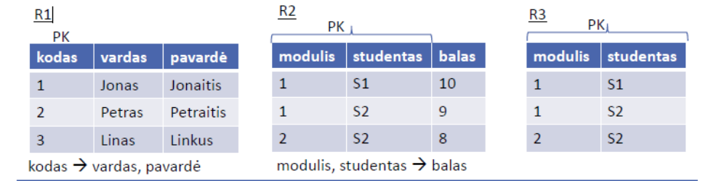

Santykių schemos raktai
Sakykime, kad:
◦ R=(A1, A2, …, An) – santykio schema;
◦ F – duotųjų funkcinių priklausomybių aibė;
◦ X – schemos R atributų poaibis.
X yra schemos raktas, jeigu:
1. X ->R ∈ F+ (atributų aibė X funkcionaliai apibrėžia visus schemos R atributus);
2. Visiems Y ⊂ X galioja Y -> R ∉ F+ ( joks aibės X poaibis funkcionaliai neapibrėžia visų schemos R atributų).
Jeigu schema R tenkina tik pirmąją sąlygą ir netenkina antrosios, tai raktas X vadinamas superraktu.
Jeigu schema R tenkina pirmąją sąlygą ir nurodytas X, tai jis vadinamas pažymėtuoju raktu.

Pilnoji FP ir schemos rakto nustatymas
Pilnoji FP– FP su minimaliu atributų rinkiniu kairiojoje priklausomybės pusėje, kurio pakanka dešiniosios pusės atributų funkcinei priklausomybei palaikyti.
Norint nustatyti raktą, pirmiausiai nustatomos visos pilnosios FP. Schemos raktu X tampa tie atributai, kurie funkciškai nepriklauso nei nuo vieno kito atributo.

Dalinė funkcinė priklausomybė
Dalinė FP – FP, iš kurios kairiosios pusės atributų rinkinio pašalinus atributą dešiniosios pusės atributų funkcinė priklausomybė išlieka.
Jei FP kairioji pusė nedengia viso schemos rakto, tai dalinę FP galima gauti FP kairiąją pusę papildant nepadengtais rakto atributais.

Tranzityvi funkcinė priklausomybė
Jei A->B ir B->C, tai A->C – tai C tranzityviai priklauso nuo A.

Pirmoji norminė forma (1 NF)
Apibrėžimas. Schemos R forma yra pirmosios norminės, jeigu kiekvienas jos egzempliorius sudaro plokščią lentelę. Lentelė yra plokščia, jei:
◦ Schemos atributai yra nepriklausomi (be hierarchinių ryšių),
◦ Atributų reikšmės yra atominės.
Schemos R santykio r(R) atributo reikšmė yra atominė, jeigu ji neskaidoma į dalis tam, kad jos būtų sujungiamos su kitos ar tos pačios lentelės duomenimis.

Antroji norminė forma (2NF)
◦ Ji yra 1NF,
◦ Kiekvieno ne rakto atributo A funkcinė priklausomybė nuo bet kurio rakto yra tik pilnoji (kai į visus be žvaigždutės rodo rodyklė)

Trečioji norminė forma (3NF)
◦ Ji yra 1NF,
◦ Neegzistuoja toks ne rakto atributas A, kurio funkcinė priklausomybė nuo bet kurio rakto būtų tranzityvioji.
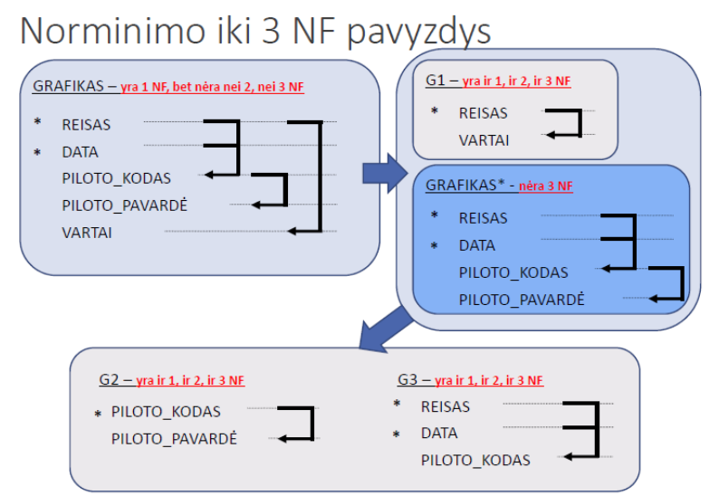

Ketvirtoji norminė forma (4FN)
Paimkime santykių schemą R su bet kokiu raktu K ir du jos atributų poaibius X ir Y; X,Y ⊆ R.
Schema R yra 4NF, jeigu
- joje nėra netrivialiųjų daugiareikšmių priklausomybių X-->Y, kurių
- kairiosios pusės X nedengia bent vieno schemos rakto K.
Ir, atvirkščiai, schema R nebus 4NF, jeigu schemoje R yra bent viena netrivialioji DP ir jos kairioji pusė nedengs jokio rakto K.
Jeigu schemoje R yra netrivialioji daugiareikšmė priklausomybė X-->>Y ir K⊆X, tai tokia DP netrukdo 4NF.

2. 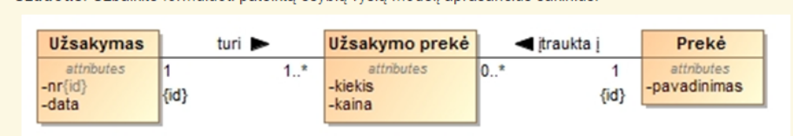
Kiekvieną prekę unikaliai identifikuos [dirbtinis identifikatorius].
Kiekvieną užsakymo prekę identifikuos [užsakymo ir prekės identifikatorių pora] .

Papildoma informacija
Unikalus identifikatorius – unikaliai identifikuoja esybę, taigi visus esybės egzempliorius galima atskirti vienas nuo kito.
Unikaliu identifikatoriumi gali būti:
•Vienas atributas, •Atributų kombinacija, •Ryšių kombinacija, •Atributų ir ryšių kombinacija.
Esybė – tai realus ar įsivaizduojamas reikšmingas daiktas, sąvoka ar objektas, apie kurį modeliuojama DB turės saugoti informaciją. Kiekvienai esybei suteikiamas unikalus tapatumo vardas. Esybės vardas yra vienaskaitos formos daiktavardis (ar daiktavardinis junginys) užrašytas didžiosiomis raidėmis
Atributas – tai esybės savybė ar detalė, kuri kokybiškai ar kiekybiškai gali identifikuoti, klasifikuoti ar išreikšti esybės būseną. Atributas identifikuojamas vardu, kuris užrašomas vienaskaitos formoje mažosiomis raidėmis. Esybę aprašo bent vienas atributas.
Ryšys – tai įvardinta reikšminė asociacija tarp dviejų esybių.
- Atributas, kuris unikaliai identifikuoja lentelės eilutes, vadinamas raktu. Tarp rakto ir kitų lentelės atributų yra funkcinė priklausomybė. Lentelės eilutes unikaliai identifikuoti gali ir atributų grupė. Raktas iš kelių atributų vadinamas sudėtiniu raktu. Atributas, įeinantis į rakto sudėtį, vadinamas raktiniu atributu. Kartais lentelę gali sudaryti tik raktiniai atributai.
Bet koks raktas, kuris unikaliai identifikuoja lentelės eilutes dar vadinamas super-raktu.
Raktas kandidatas yra super-raktas be nebūtinų atributų, minimalus super-raktas.
Išoriniu raktu vadinamas vienos lentelės atributas ar jų rinkinys, kuris kitoje lentelėje (ar net toje pačioje) atitinka pirminį raktą.

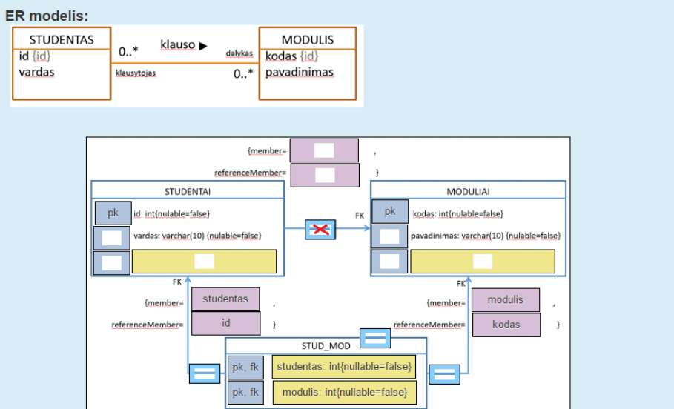
3.
Reikšmės būtinumas:
{nullable}- neprivaloma reikšmė,
{Nullable = false} – privaloma reikšmė

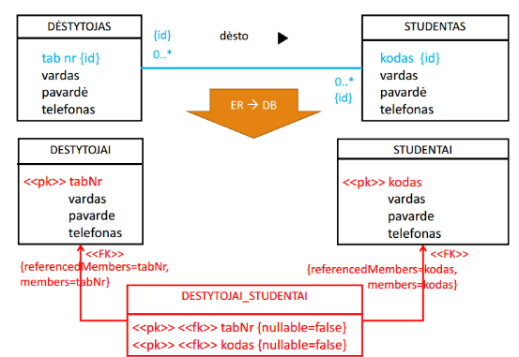
SVARBU. Išorinio rakto atributo duomenų tipas turi sutapti su siejamo pirminio rakto duomenų tipu
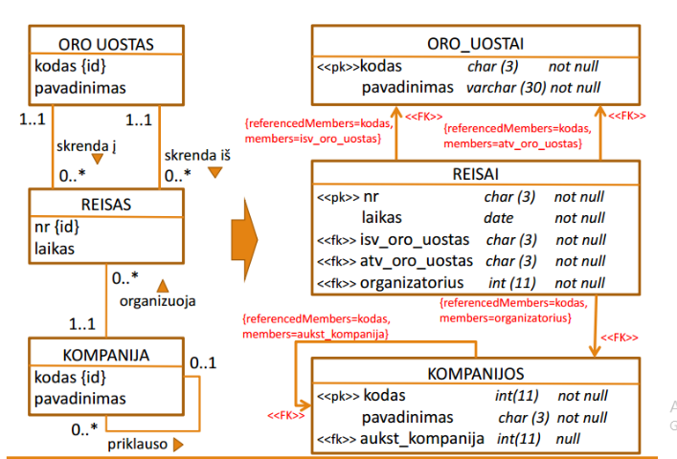

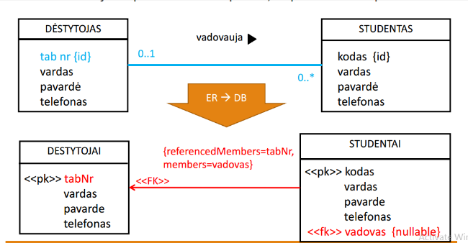

4.
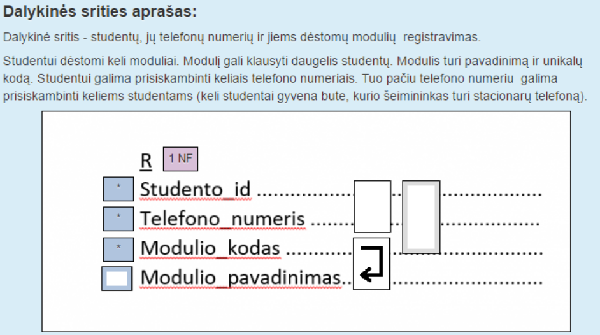

5.
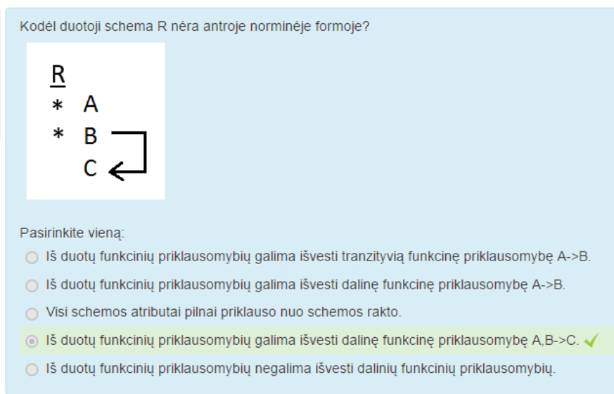

6.
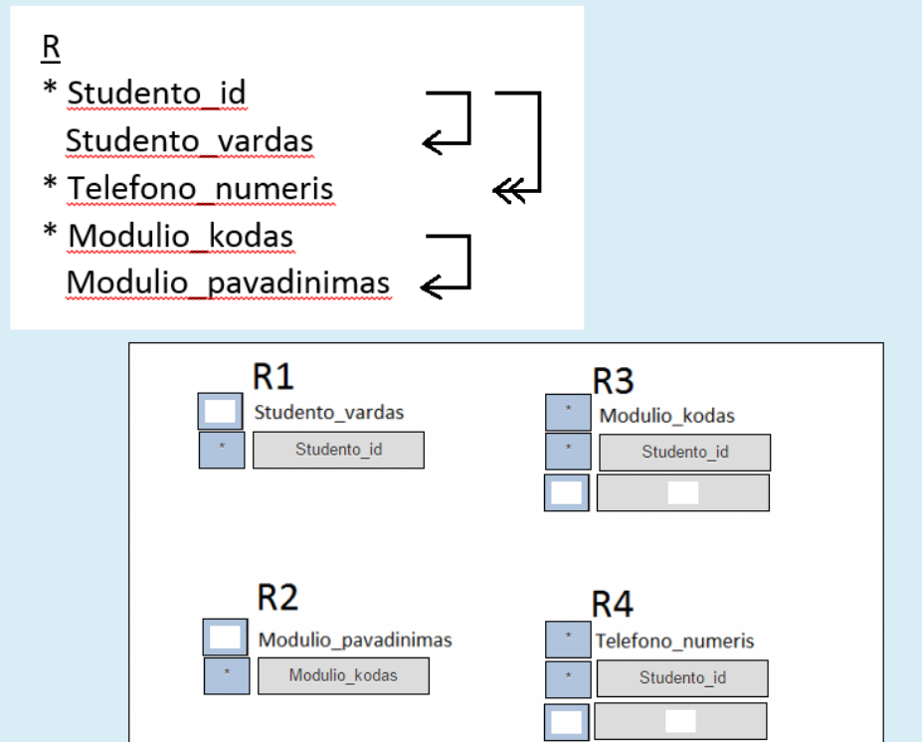

7.8.9.
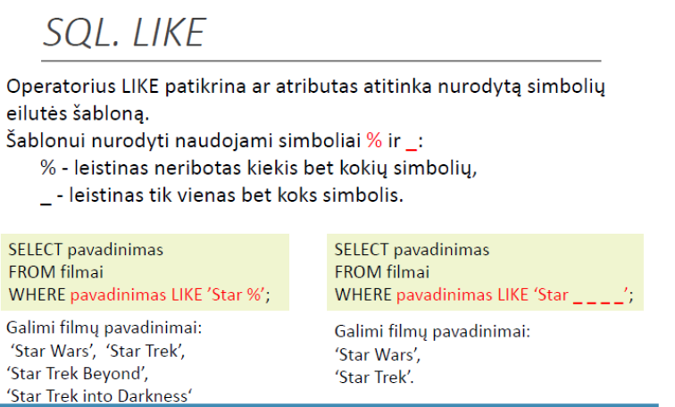

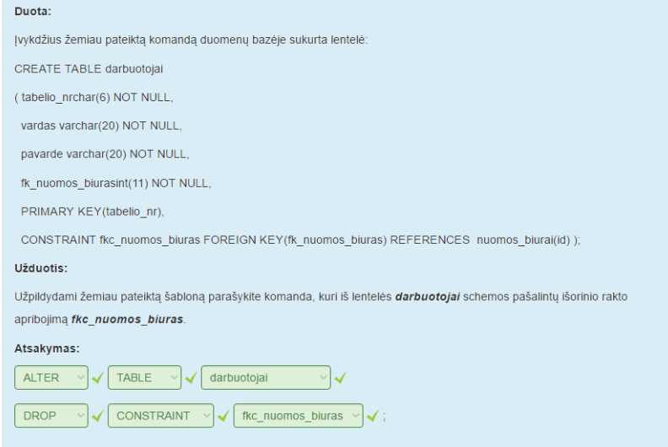
11.
ŠALINIMAS pirminio rakto:
ALTER TABLE aiksteles DROP CONSTRAINT PK_aisktele

Keitimas išorinio rakto:
ALTER TABLE aiksteles CONSTRAINT fkc_vieta FOREIGN KEY(fk_miestas,fk_rajonas) REFERENCES miestai (miestas, rajonas)

CHECK – užtikrina, kad stulpelio reikšmė tenkintų konkrečias sąlygas;

DEFAULT – nusako stulpelio reikšmę pagal nutylėjimą.

13.
- Dedikuota tvarkyklė skirta jungimuisi prie konkrečios DBVS, darbas su duomenimis vyks per SQL užklausas arba dedikuotas tvarkyklės komandas, programinis kodas bus specializuotas konkrečiai DBVS pagal tvarkyklę, todėl pernešimas darbui su kita DBVS pareikalaus programinio kodo modifikacijos.
- Apibendrintos tvarkyklės leidžia jungtis prie skirtingų DBVS , jų komandų rinkinys darbui su DBVS nereikalauja specializuoto programinio kodo, darbas su duomenimis vyks per SQL užklausas , darbas su duomenimis vyks per dedikuotas tvarkyklės komandas.
- Objektų-realiacinio modelio karkasas. Šiuo atvejų jungtis galima prie keleto DBVS, darbas su DB duomenimis vyks per objektinį duomenų modelį.

16.
atributo vardą būtina suteikti tik tuomet, kai
- jis yra aritmetinės išraiškos rezultatas,
- funkcija
- konstanta,
- du atributai turi vienodus vardus
- kai atributui virtualioje lentelėje norime suteikti kitą vardą, nei jis buvo DB lentelėje

Virtualių lentelių tipai:
- Standartinės virtualios lentelės;
- Indeksuotos poschemos;
- Padalintos virtualio lentelės : ◦ Lokalios; ◦ Paskirstytos;

Indeksų tipai:
- Grupiniai ;
- Paprasti;
- Unikalūs ;
- Full text ;
- Erdvinių duomenų;
- XML;

Paprasti indeksai naudojami:
- kai užklauso gražina nedideles duomenų aibes;
- kai naudojamos tikslios užklausos ;
- kai indeksas apima keletą ir daugiau stulpelių, pagal kuriuos atliekamas duomenų filtravimas;
- abu indeksų tipai tinkamai,
- kai stulpelių duomenys pasižymi dideliu unikalumu;
- paprastų indeksų naudojimas patartinas, išorinių raktų stulpeliams, kai yra santykis vienas:vienu;
- Abu indeksų tipai vienodai gerai veikia ir reikalingi group by dalies stulpeliams;

Grupiniai indeksai naudojami:
- kai užklauso gražina dideles duomenų aibes;
- kai duomenų filtravimo kriterijai užduodami diapazonais,
- aibėmis,
- apytikslėmis reikšmėmis operatorius (>,<, like ir .t.t);
- rekomenduojama išorinių raktų stulpeliams, kai yra santykis vienas:daug;
- jei naudojami užklausose order by;

